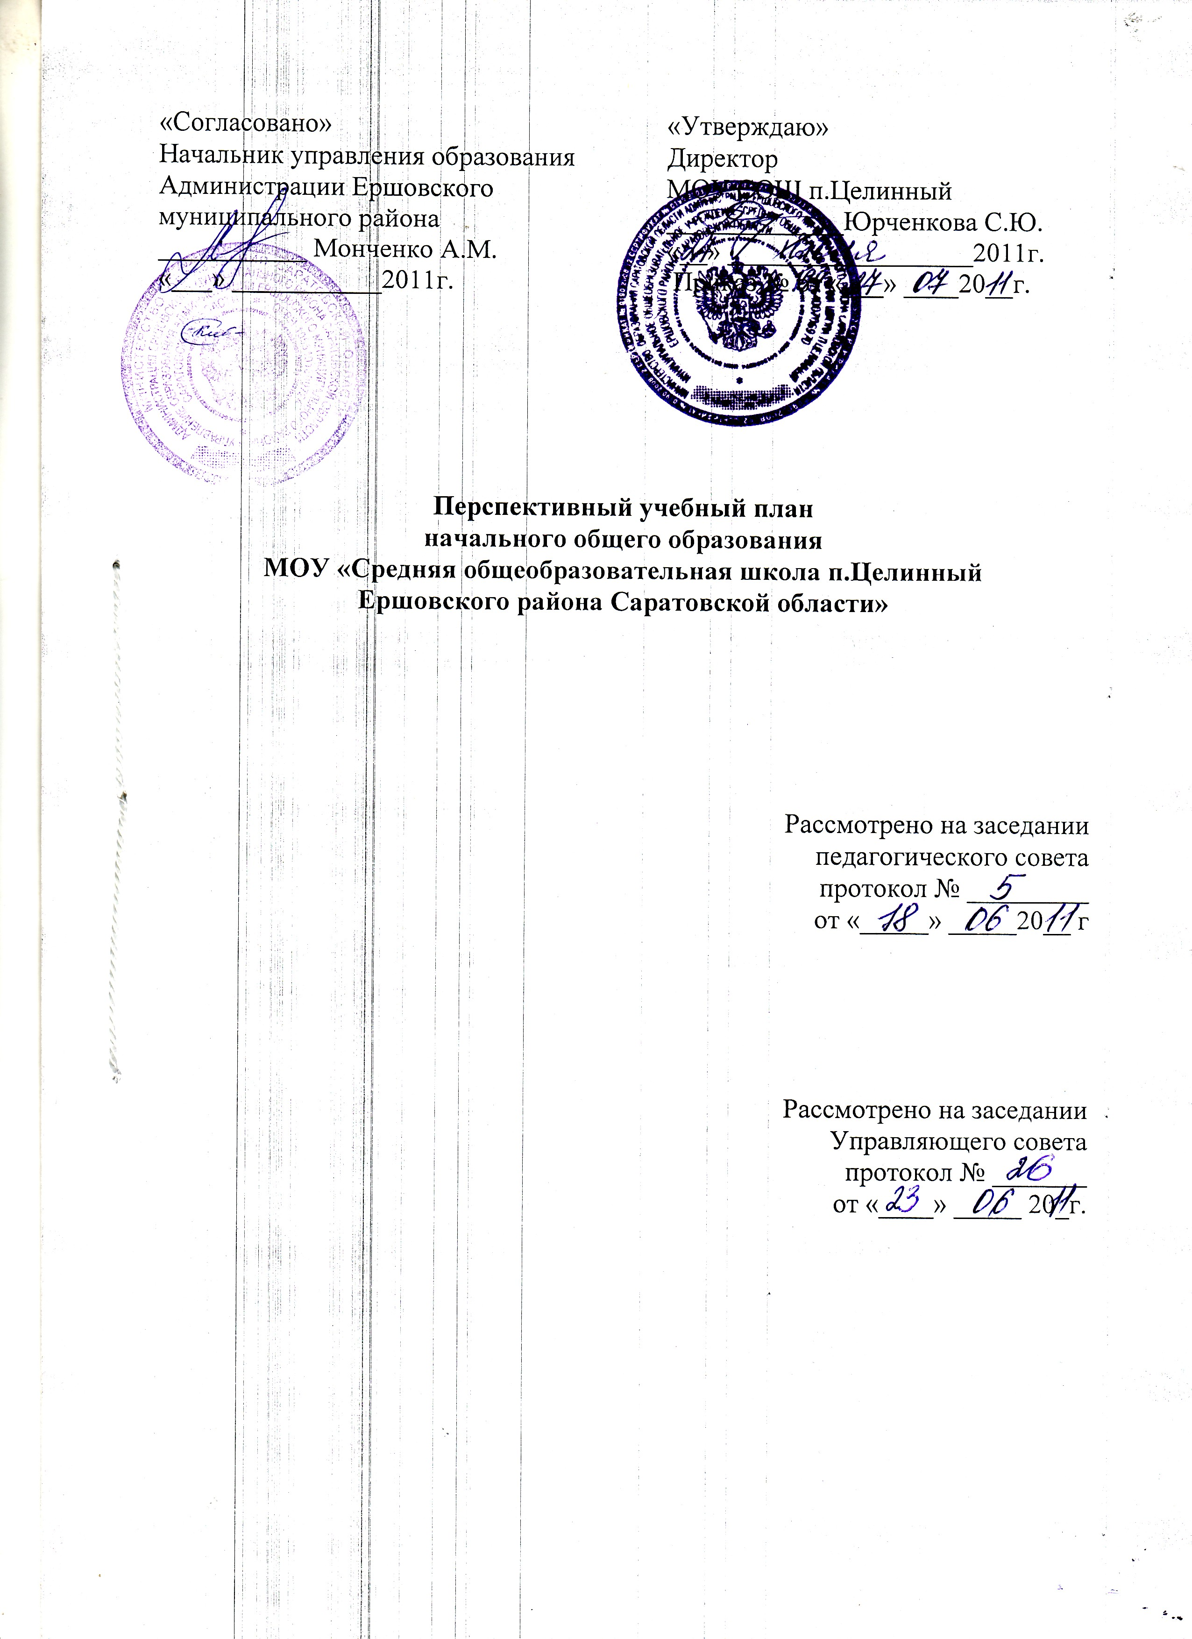

Пояснительная записка
к перспективному учебному плану начального общего образования
МОУ «Средняя общеобразовательная школа п.Целинный Ершовского района Саратовской области»

1.Общие положения.
1.1.Перспективный учебный план начального общего образования МОУ «СОШ п.Целинный Ершовского района Саратовской области» является нормативным документом, определяющим максимальный объем учебной нагрузки обучающихся, состав учебных предметов, распределяет учебное время (аудиторную нагрузку), отводимое на освоение содержания образования, по классам, учебным предметам по классам и параллелям.
1.2.Нормативно-правовую основу разработки учебного плана МОУ «СОШ п.Целинный Ершовского района Саратовской области» составляют
-федеральный государственный образовательный стандарт начального общего образования (утвержден приказом Минобрнауки России от 6.10.2009 г. № 373, зарегистрирован Минюстом России 22 декабря 2009 г., регистрационный номер 19707);
- санитарно-эпидемиологические правила и нормативы СанПин 2.4.2.2821 – 10 (постановление главного государственного санитарного врача РФ от 29.12.2010 г. № 189, зарегистрирован Минюстом России 04 февраля 2011 г., регистрационный номер 19993);
- Приказ министерства образования Саратовской области № 1206 от 27.04.11 г.
- Устав и локальные акты МОУ «СОШ п.Целинный Ершовского района Саратовской области», регламентирующие образовательную деятельность ОУ.
1.3.Для реализации различных интересов, индивидуальных потребностей по направлениям образования и развития личности на основе результатов изучения и диагностики запросов обучающихся и их родителей (законных представителей) организуется внеурочная деятельность.

- Учебный план начального общего образования.
2.1.При разработке перспективного учебного плана учитываются цели и задачи деятельности образовательного учреждения, сформулированные в годовом Плане работы ОУ, программе развития МОУ «СОШ п.Целинный Ершовского района Саратовской области».
2.2.Перспективный учебный план состоит из двух частей – обязательной части и части, формируемой участниками образовательного процесса.
Обязательная часть перспективного учебного плана определяет состав учебных предметов обязательных предметных областей и учебное время, отводимое на их изучение по классам (годам) обучения
2.3.Обязательная часть перспективного учебного плана отражает содержание образования, которое обеспечивает достижение важнейших целей современного начального образования:
- формирование гражданской идентичности обучающихся, приобщение их к общекультурным, национальным и этнокультурным ценностям;
- готовность обучающихся к продолжению образования на последующих ступенях основного общего образования, их приобщение к информационным технологиям;
- формирование здорового образа жизни, элементарных правил поведения в экстремальных ситуациях;
- личностное развитие обучающегося в соответствии с его индивидуальностью;
2.4. Часть перспективного учебного плана, формируемая участниками образовательного процесса, обеспечивает реализацию индивидуальных потребностей обучающихся и предусматривает
- увеличение учебных часов, отводимых на изучение отдельных учебных предметов обязательной части, в МОУ СОШ п.Целинный – это учебный предмет литературное чтение. Цель – развитие речи у учащихся начальной школы, улучшение техники чтения;
- региональный компонент в начальной школе МОУ СОШ п.Целинный будет представлен учебным предметом ОЗОЖ, так как укрепление здоровья учащихся, формирование культуры здорового образа жизни – одна из главных задач нашего образовательного учреждения;
- введение учебных курсов, обеспечивающих различные интересы обучающихся, в том числе этнокультурные;
2.5. Внеурочная деятельность МОУ «СОШ п.Целинный Ершовского района Саратовской области» организуется по направлениям:
-Спортивно-оздоровительное
-Социальное
-Общекультурное
-Общеинтеллектуальное.

В соответствии с диагностикой обучающихся и их родителей (законных представителей), а также спецификой ОУ.

- Сетка часов перспективного учебного плана начального общего образования МОУ «СОШ п.Целинный Ершовского района Саратовской области».
Предметные области | Предметы | Количество часов в неделю |  |  |  | Всего
Предметные области | Предметы | 1 класс | 2 класс | 3 класс | 4 класс
Обязательная часть
Филология | Русский язык | 5 | 5 | 5 | 5 | 20
Филология | Литературное чтение | 4 | 4 | 4 | 4 | 16
Филология | Английский язык | - | 2 | 2 | 2 | 6
Математика и информатика | Математика | 4 | 4 | 4 | 4 | 16
Обществознание и естествознание | Окружающий мир | 2 | 2 | 2 | 2 | 8
Основы духовно-нравственной культуры народов России | Основы духовно-нравственной культуры народов России | - | - | - | 0,5 | 0,5
Искусство | Музыка | 1 | 1 | 1 | 1 | 4
Искусство | Изобразительное искусство | 1 | 1 | 1 | 1 | 4
Технология | Технология | 1 | 1 | 1 | 1 | 4
Физическая культура | Физическая культура | 3 | 3 | 3 | 3 | 12
ИТОГО |  | 21 | 23 | 23 | 23 | 90,5
Региональный компонент
ОЗОЖ |  | - | 1 | 1 | 1 | 3
Компонент образовательного учреждения
Информатика |  | - | 1 | 1 | 1 | 3
Литературное чтение |  | - | 1 | 1 | 0,5 | 2,5
Всего |  | 21 | 26 | 26 | 26 | 99

Внеурочная деятельность
Направления деятельности | Формы реализации | Количество часов в неделю |  |  |  | Всего
Направления деятельности | Формы реализации | 1 класс | 2 класс | 3 класс | 4  класс
Спортивно-оздоровительное | Подвижные игры | 1 | 1 | 1 | 1 | 4
Социальное | Дорожный светлячок | 1 | 1 | 1 | 1 | 4
Общекультурное | Веселые нотки | 1 | 1 | 1 | 1 | 4
Общеинтеллектуальное | 1.Занимательная математика  2.Энимашка  3.Икибук | 1  1  1 | 1  1  1 | 1  1  1 | 1  1  1 | 4  4  4
Всего: |  | 6 | 6 | 6 | 6 | 24

